**昆八中2020-2021学年度上学期月考二**

**平行高二化学试卷参考答案**

**一选择：**

1. D 2.B 3. C 4.A 5.D 6. D 7.D 8.B 9.C 10.B 11.B 12.C 13.C 14.D 15.B 16.D 17.B 18.B 19.B 20.D 21.A 22.B 23.C 24.C

25．（12分，每空2分）3，3-二甲基-1-丁烯 CH2=CH-CH=CH2 CH≡C―CH3 figure、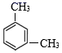 （任写一种即得分） C4H4O4

HOOCCH=CHCOOH、figure （任写一种即给分）

26．（12分，除特殊标记外，每空2分） figure+NaCNfigure+NaCl

取代反应（1分） 加成反应（1分） figure figure

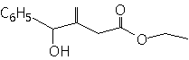 figure figure figure （任写两种即得分，每写出一个给2分）

27．（14分，除特殊标记外，每空2分）扩大接触面积，便于青蒿素被乙醚浸出

过滤（1分） 蒸馏（1分） 漏斗、烧杯 青蒿素易受湿、热的影响而分解

b 防止空气中的H2O和CO2被E吸收而影响实验结果 ×100%

28．（14分，除特殊标记外，每空2分）C9H6O3（1分） 取代反应（1分）

酯基（1分） figure（1分）

figure+3NaOHNaCl+2H2O+figure 13 figure 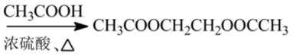（4分，每步一分）